高一年级化学第二课时拓展任务提升答案
铁以及化合物的整理与提升

1.（1）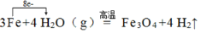；H₂O；4.2
（2）肥皂泡上升，点燃有爆鸣声；Fe₃O₄+8H⁺＝Fe²⁺+2Fe³⁺+4H₂O
（3）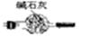（或用浓硫酸、洗气）
2.
①ClO﹣；②Fe(OH)₃；ClO﹣；OH﹣；FeO₄^{2﹣}；Cl﹣；③0.6。

